|  |  |  |  |  |
| --- | --- | --- | --- | --- |
| **EMB00004e70326a** | | **데이터융복합∙소비자리서치 전문 연구기관**  **컨슈머인사이트 보도자료** | | |
| 기관 | 컨슈머인사이트 | | 이메일 | kimmh@consumerinsight.kr |
| 문의 | 김민화 연구위원 | | 연락처 | 02) 6004-7643 |
| 배포일 | 2023년 2월 23일(목) 배포 | | 매수 | 총 4매 |

|  |  |  |
| --- | --- | --- |
|  | **네이버여행, 여기어때 추월하고 야놀자** **추격**  **컨슈머인사이트, 코로나 전후 OTA 이용경험률 추이 비교** |  |
|  | **- 야놀자, 작년 소비자 이용경험률 23%로 6년 연속 1위**  **- 네이버여행상품, 여기어때 근소한 차로 따라잡고 2위로**  **- 글로벌 OTA는 코로나 이후 하락세에서 3년만에 반등**  **- 팬데믹 이후 굳어진 ‘토종 강세, 외국계 약세’ 갈림길에** |  |

○ 네이버여행상품이 처음으로 여기어때를 따라잡고 국내 온라인여행플랫폼(OTA) 이용경험률 넘버2 자리에 올랐다. 선두 야놀자는 22.9%로 사상 최고치를 찍었고, 뒷걸음질하던 글로벌 OTA는 3년만에 미미한 반등세를 탔다. 코로나19 발생 이후 ‘토종 강세, 외국계 약세’로 명암이 엇갈렸던 OTA 시장이 새로운 갈림길에 선 모습이다.

○ 데이터융복합·소비자리서치 전문기관 컨슈머인사이트가 매년 수행하는 ‘여행상품 만족도 조사’에서 최근 1년 내 온라인 여행상품 플랫폼을 이용한 경험이 있는 소비자(1만2424명)에게 어떤 플랫폼을 이용해 봤는지 묻고 코로나 전후 4년간의 추이를 비교했다.

□ 조사 대상 플랫폼은 국내·외 주요 OTA(가격비교, 숙박전문앱 포함) 23개 브랜드다. 고고씽, 네이버여행상품, 데일리호텔, 마이리얼트립, 부킹닷컴, 스카이스캐너, 아고다, 야놀자, 에어비앤비, 여기어때, 와그, 익스피디아, 카약, 카이트, 케이케이데이, 클룩, 트리바고, 트리플, 트립닷컴, 플레이윙즈, 호스텔월드, 호텔스닷컴, 호텔스컴바인(이상 가나다 순)이다.

□ 해당 데이터는 한국지능정보사회진흥원(NIA)의 빅데이터센터구축사업을 통해, 한국문화정보원 문화빅데이터플랫폼 마켓C([www.bigdata-culture.kr)](http://www.bigdata-culture.kr)에서 공개되고 있다.

**■ 야놀자, 부동의 1위지만 2위 그룹과 차이 못 넓혀**

○ 2022년 기준 야놀자는 22.9%의 이용경험률로 2019년(15.2%) 대비 7.7%p 상승하며 부동의 1위를 지켰다. 같은 기간 여기어때는 10.5%에서 18.7%(+8.2%p)로, 네이버여행상품은 7.8%에서 19.0%(+11.2%p)로 커졌다. 4년 사이 각각 1.5배, 1.8배, 2.4배로 가파르게 성장했다. 야놀자가 6년 연속 선두를 유지하고 있지만 2위 그룹과의 차이를 넓히지는 못하고 있다**[그림]**.

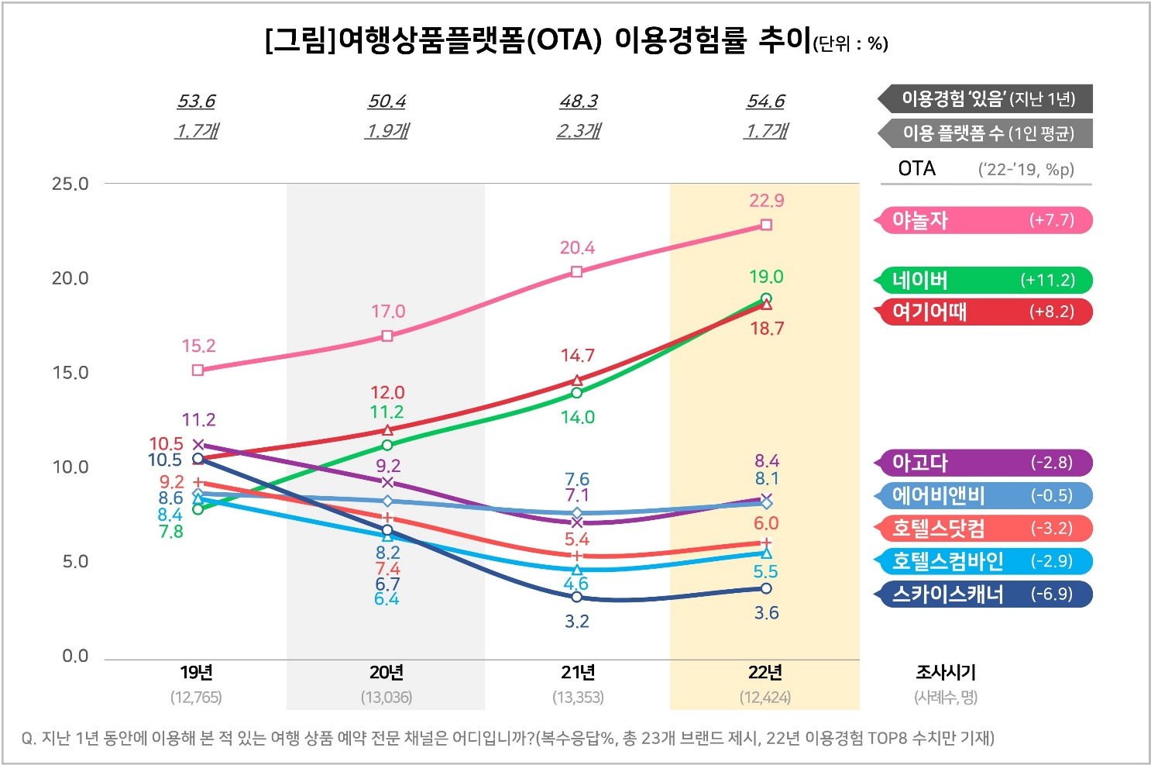

○ 특히 네이버여행상품은 가장 가파른 상승세를 보이며 지난해 처음으로 여기어때를 따라잡고 2위가 됐다. 국내 1위 포털을 뒷심으로 강력한 상승 동력을 보이고 있어 과연 약진의 끝이 어디일지 관심사다.

○ 같은 기간 글로벌 OTA 브랜드의 이용 경험률은 모두 하락해 한자릿수에 머물렀다. 4위 아고다가 8.4%(-2.8%p), 5위 에어비앤비가 8.1%(-0.5%p)였으며, 그 뒤로 호텔스닷컴 6.0%(-3.2%p), 호텔스컴바인 5.5%(-2.9%p), 스카이스캐너 3.6%(-6.9%p) 순이었다. 다만 지난해 이용경험률은 대부분 소폭 상승했다. 코로나19 발생 이후 3년만에 나타난 반등이다.

□ 4년간 글로벌 OTA 이용경험률 감소 폭은 에어비앤비가 가장 작았고 스카이스캐너가 가장 컸다. 에어비앤비는 숙박공유 서비스 특성 상 국내 이용이 비교적 활발했던 반면 스카이스캐너는 항공권 가격비교 사이트로서 해외여행 봉쇄의 직격탄을 피할 수 없었기 때문이다.

○ OTA를 이용해 본 소비자 비율은 원상회복했다. 지난해 54.6%가 이용경험이 있다고 응답해 2019년의 53.6%를 넘어섰다. 2021년의 48.3%에 비하면 1년새 6.3%p 증가한 수치다. 반면 이용해 본 OTA 브랜드 수는 감소했다. 지난해 평균 1.7개의 플랫폼을 써봤다고 응답해 2021년의 2.3개, 2020년의 1.9개보다 줄었다. 플랫폼 이용 경험이 늘어남에 따라 기존에 써 봤거나 선호하는 플랫폼을 집중적으로 이용하는 추세가 자리잡는 것으로 풀이된다.

**■ 외국계 OTA 반격 예상되지만 해외여행 더딘 회복이 변수**

○ 코로나19는 국내·외 OTA 브랜드간 행로를 확연히 갈라놨다. 코로나 이전, 야놀자를 선두로 큰 격차 없이 함께 성장했다면 코로나 이후에는 국내 브랜드 약진, 해외 브랜드 부진 현상이 뚜렷해졌다.

○ 해외여행이 살아나는 올해는 또 한 번의 터닝 포인트가 예상된다. 글로벌 네트워크와 여행상품이 풍부한 외국계 OTA의 반격이 본격화될 수도 있고, 기선을 잡은 토종 OTA의 우위가 계속될 수도 있다. 다만 해외여행의 회복세가 예상보다 더딘 점, 한 번 사용해본 서비스를 계속 사용하는 ‘록인(Lock-in) 효과’가 나타나고 있는 점을 감안하면 토종 OTA의 강세가 당분간 이어질 가능성이 높다(참고. [코로나 전후 국내·해외 여행트렌드 변화와 전망](https://www.consumerinsight.co.kr/voc_view.aspx?no=3318&id=pr10_list&PageNo=1&schFlag=0)).

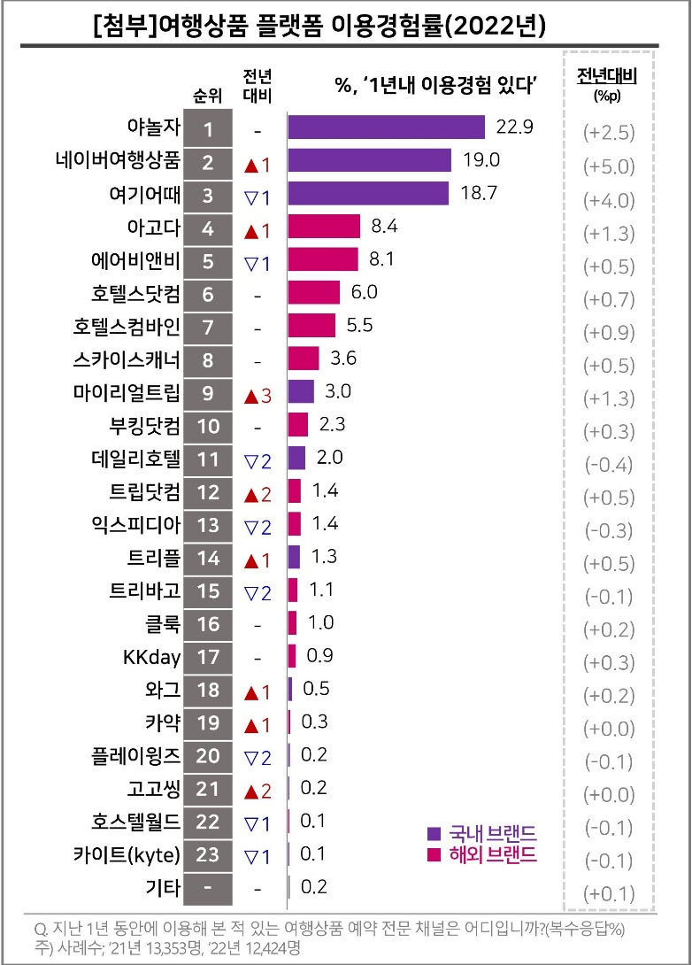

■ **참고자료**  
1. [코로나 전후 국내·해외 여행트렌드 변화와 전망](https://www.consumerinsight.co.kr/voc_view.aspx?no=3318&id=pr10_list&PageNo=1&schFlag=0) 2023. 2. 13

2. [여행상품 플랫폼 ‘토종 빅3 쏠림’ 더 심해졌다](https://www.consumerinsight.co.kr/leisure-travel/r_Newsview?no=3213&PageNo=3) 2021. 12. 7

3. [야놀자 4년간 독주, 네이버는 질주](https://www.consumerinsight.co.kr/leisure-travel/r_Newsview?no=3136&PageNo=1) 2020. 11. 30

4. [‘야놀자’ 3년 연속 1위… 독주 계속될까](https://www.consumerinsight.co.kr/leisure-travel/r_Newsview?no=3071&PageNo=8) 2019. 11. 11

5. [OTA-메타서치 서비스, 액티비티 시장도 넘본다](https://www.consumerinsight.co.kr/leisure-travel/r_Newsview?no=3039&PageNo=11) 2018. 8. 13

6. [여행상품 예약전문 채널, 국내숙박 시장까지 위협](https://www.consumerinsight.co.kr/leisure-travel/r_Newsview?no=3032&PageNo=12) 2018. 5. 4

|  |
| --- |
| 컨슈머인사이트는 **비대면조사**에 **효율적**인 **대규모 온라인패널**을 통해 **자동차, 이동통신, 쇼핑/유통, 관광/여행, 금융** 등 다양한 산업에서 요구되는 **전문적이고 과학적인 리서치 서비스**를 제공하고 있습니다. **다양한 빅데이터**를 **패널 리서치 데이터**와 **융복합 연계**하여 데이터의 가치를 높이고 이를 다양한 산업에 적용하는 데 집중하고 있습니다. 특히 최근에는 **100% 모바일 기반**으로 **전국민 표본 대표성**을 가진 **조사 플랫폼 ‘국대패널’**을 **론칭**하고 **조사업계 누구나 사용할 수 있도록 개방**했습니다. |

이 결과는 컨슈머인사이트 소비자동향연구소가 2022년 9월 수행한 ‘여행상품 만족도 조사’를 바탕으로 한다. 컨슈머인사이트의 85만 IBP(Invitation Based Panel)를 표본틀로 2만4965명을 조사했으며, 표본추출은 인구구성비에 따라 성·연령·지역을 비례할당했다. 자료수집은 이메일과 모바일을 사용했다.

---------------------------------------------------------------------------------------------------------------------

Copyright ⓒ Consumer Insight. All rights reserved. 이 자료의 저작권은 컨슈머인사이트에 귀속되며 보도 이외의 상업적 목적으로 사용할 수 없습니다

|  |  |  |
| --- | --- | --- |
| **For-more-Information** | | |
| 김민화 컨슈머인사이트 연구위원/Ph.D | kimmh@consumerinsight.kr | 02)6004-7643 |
| 이상현 컨슈머인사이트 연구원 | leesh@consumerinsight.kr | 02)6004-7624 |